PID - Prometni znakovi 6.5.2020.
- Prouči PPT prezentaciju
- Prouči sadržaje na linku: https://hr.izzi.digital/DOS/1109/1703.html https://www.e-sfera.hr/dodatni-digitalni-sadrzaji/896cc600-1174-4e8b-9d73-5d1a4f996d33/
- Pogledati slike i proučiti u UDŽBENIKU 46., 47. str.
- NAPISATI NASLOV. ZALIJEPITI. RIJEŠITI u pisanke.
Prometni znakovi
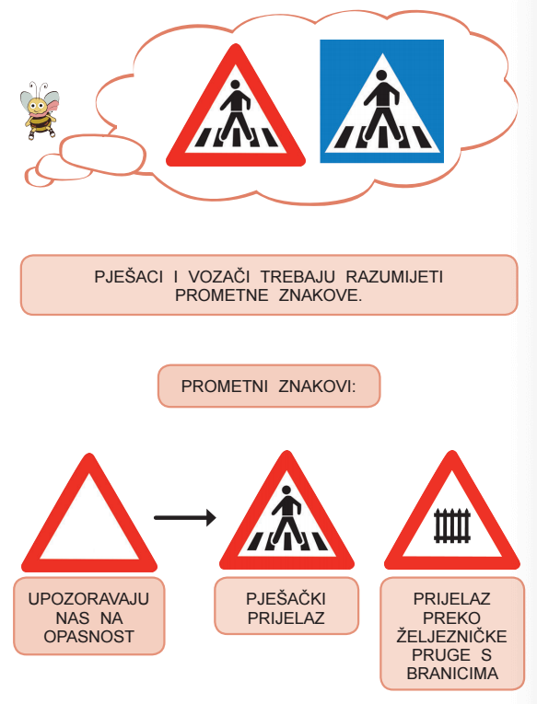

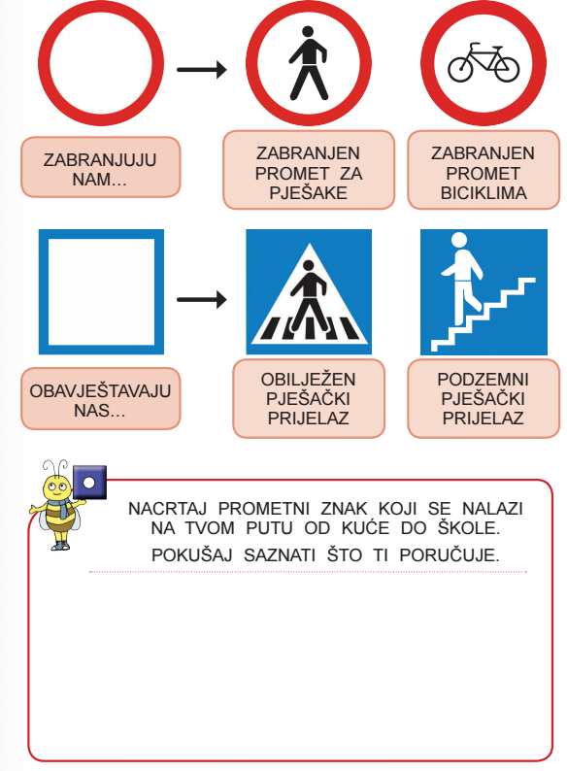

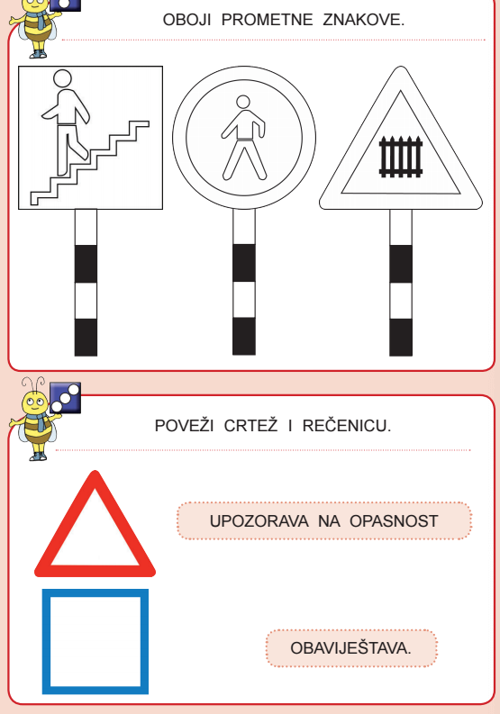

PONOVIMO
https://wordwall.net/hr/resource/510670/priroda-i-dru%c5%a1tvo/prometni-znakovi
https://wordwall.net/hr/resource/314400/prometni-znakovi
https://wordwall.net/hr/resource/1008388/priroda-i-dru%c5%a1tvo/prometni-znakovi

DZ – RB – str. 58., 59.

